崇明县2016学年第一学期教学质量调研测试卷
九年级理化（物理部分）
考生注意：
1. 本试卷满分90分，理化合卷用时100分钟；
2. 答案必须填写在答题卡上。
一、选择题（每题2分，共16分）
1．同一个初中生对地面产生压强最大的是
A．平躺着 B．侧躺着 C．双脚站着 D．步行走着
2．下列实例中，不属于利用大气压强的是
A．脱排油烟机 B．锅炉液位计 C．吸盘挂钩 D．拔火罐
3．学习电压时，一般我们可以通过用“水压”来加以理解，这种科学方法属于
A．控制变量法 B．等效替代法 C．类比法 D．比较法
4．通过大量实验研究得出电流与电压之间关系的科学家是
A．安培 B．伏特 C．欧姆 D．焦耳
5．如果用水代替水银做托里拆利实验，那么玻璃管长度至少是
A．1米 B．11米 C．76米 D．760米
6．有两个电阻阻值相同，串联后总电阻为8欧；那么这两个电阻并联后总电阻为
A．2欧 B．4欧 C．8欧 D．16欧
7．如图1所示，取4个完全相同的正方体物块，分别
以甲、乙、丙三种方式叠放（均放在中央位置），
图1
在三种叠放方式中，其中底层物块上表面受到的压
强分别为、、，则关系为
A．3︰1︰3
B．3︰2︰3
C．3︰3︰4
D．2︰1︰2
8．在图2所示的电路中，电源电压保持不变，电键
V
A
A₁
S₁
S₂
R₁
R₂
图2
S₁、S₂同时闭合时，电路中
A．电压表V的示数不变
B．电流表A₁的示数变大
C．电压表V示数与电流表A₁示数的比值不变
D．电压表V示数与电流表A示数的乘积变大
二、填空题（第9～14题每格1分，第15题每格2分，共22分）
9．一节新干电池的电压为 （1） 伏；一般情况下，为了控制电灯的工作情况，需要 （2）
一个电键；电灯和电风扇之间是 （3） 连接的。（后两空选填“串联”或“并联”）
10．物理知识在日常生活中有着广泛的应用：图3中，利用 （4） 知识可以方便地估算游泳池中水的质量；“乳牛自动喂水器”利用的是 （5） 原理；修筑拦河大坝时要做成上窄下宽，主要是根据 （6） 的规律。（最后一格选填“固体压强”或“液体压强”）
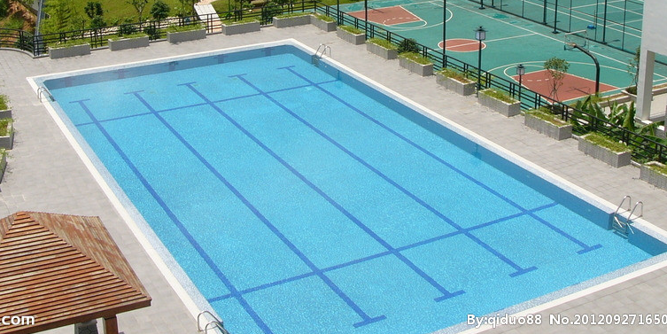
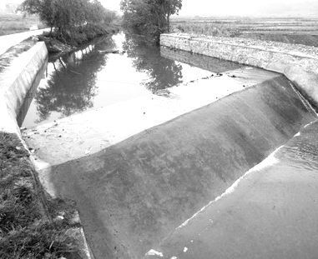
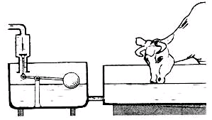
游泳池 乳牛自动喂水器 拦河坝
图3

11．上海长江隧桥的开通给崇明人民带来了巨大方便。其中江底隧道最深处约在水下50米，则该处受到水的压强为 （7） 帕，其表面0.1米²的面积上受到水的压力为 （8） 牛；一辆汽车从隧道中驶过，它受到水的压强为 （9） 帕。
12．质量为1千克的木块漂浮在水中，则木块受到水的浮力为 （10） 牛，浮力的方向是
（11） ，若用力将木块全部摁入水中，那么它受到水的浮力将 （12） （选填“不变”、“变大”或“变小”）。
13．若10秒内通过某导体横截面的电荷量为3库，导体两端的电压为6伏，则通过导体的电流为 （13） 安，导体的电阻为 （14） 欧；如果该导体两端的电压变大，则该导体的电阻将 （15） （选填“变大”、“不变”或“变小”）。
14．学习了压强知识后，某物理兴趣小组选取一定质量的空气密封起来，改变它的温度和体积，用压强传感器测出了它的压强，记录在下表中，请根据表中的数据回答问题：
温度(℃)  压强(kpa)  体积(L) | 0 | 20 | 40 | 60
80 | 28 | 30 | 32 | 35
40 | 56 | 60 | 64 | 69
20 | 112 | 120 | 128 | 139
（1）当该一定质量的密封空气，温度为40℃，体积为20L时，它的压强为 （16） kpa。
（2）当该一定质量的密封空气，体积一定时，压强与温度的关系是： （17） 。
（3）根据表中数据，可以推测：当温度为20℃，该密封空气受到挤压后体积变为10L时，它的压强约为 （18） kpa。
15．在图4所示的电路中，电源电压保持不变，闭合电键S，发现
V
A
V₁
P
S
R₁
R₂
图4
只有两个电表的指针发生偏转，已知电阻R₁、滑动变阻器R₂
中仅有一个出现了故障。
（1）电路中的故障可能是 （19） ；
（2）接着，用一个完好的灯L替换电阻R₁，闭合电键S，
发现灯L不发光，则故障一定是 （20） 。

三、作图题（第16、17题各3分，第18题2分，共8分）
16．在图5中，重力为4牛的物体静止在水平地面上，用力的图示法画出地面受到的压力．
17．在图6中，将电源、电流表、电压表三个元件符号填进电路的空缺处，要求电键S闭合后，电路能正常工作。

图5 图6 图7
S
P
R
L
15
3
-
S
P
L

18．在图7所示的电路中，有两根导线尚未连接，请用笔画线代替导线补上。要求：
①电压表测小灯两端的电压； ②闭合电键S，向左端移动滑片P，小灯变亮。

四、计算题（第19、20题4分，第21题9分，第22题9分，共26分）
19．体积为的金属块浸没在水中．求：
（1）该金属块排开水的体积； （2）该金属块受到的浮力．

20．某电路要求保持1安的稳定电流。现有一个灯丝电阻为10欧的小灯，正常工作电流为0.6安，问如何设计电路才能使小灯正常工作？

21．在图8所示的电路中，电源电压为6伏且不变。电阻R₁的
V
A
P
S
R₁
R₂
图8
阻值为10欧，滑动变阻器R₂上标有“20Ω 2A”字样，闭
合电键S，电流表示数为0.2安．求：
（1）电压表的示数；
（2）电阻R₂连入电路的阻值；
（3）若移动滑动变阻器滑片P到某位置时，发现某个电表已达
满刻度，求此时电压表和电流表的示数．

22．如图9所示，柱形容器A和均匀柱体B置于水平地面上，A中盛有质量为5千克的水，
A B
图9
B受到的重力为200牛，B的底面积为．
（1）求A中水的体积；
（2）求B对水平地面的压强；
（3）现沿水平方向在圆柱体B上截去一定的厚度，B剩余部分
的高度与容器A中水的深度之比水为，且B剩
余部分对水平地面的压强大于水对容器A底部的压强，求
B的密度的范围．

五、实验题（每格1分，共18分）
23．测定某导体 （1） 最基本的方法叫做是伏安法；其实验原理是根据 （2） ；实验时所用的两个电表在接入电路时应注意：①选择适当的 （3） 、②正确连接 （4） 。

24．在“验证阿基米德原理”的实验中，小明填写的实验报告（部分）如下，请完成空格处的内容。
实验名称：验证阿基米德原理
实验目的：通过实验定量研究：浸没在液体中的物体受到的浮力与它排开液体的 （5） 之间的大小关系．
实验器材： （6） ，量筒，金属块，细线，水．
实验（7） ：1. 测量并记下金属块受到的重力G．
2. 在量筒中倒入适量的水，记下水面的示数V₁．
3. 将金属块 （8） ，记下此时量筒中水面的示数V₂．
…………

25．如图10所示，是用压强计探究液体内部压强的情境．
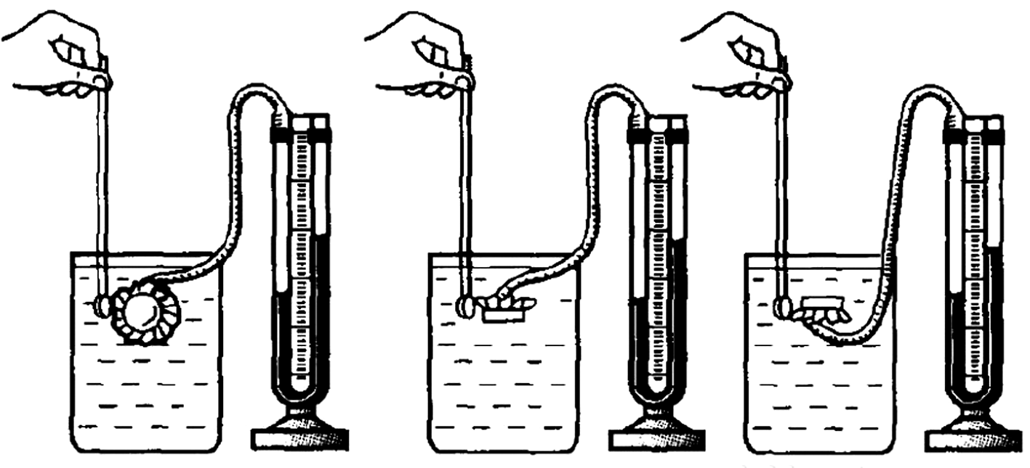
甲 乙 丙
图10

（1）把压强计的金属盒放入水中，通过观察U型管两边液面的高度差来判断金属盒处水的压强的大小，高度差越大，水的压强 （9） （选填“越大”或“越小”）。
（2）比较甲图、乙图和丙图，可以得到：在同一深度，液体内部向各个方向的压强 （10） ；
（3）在乙图中把金属盒慢慢下移，可以观察到U型管两边液体的高度差增大，从而得到：在同一种液体里，液体的压强随 （11） 的增加而增大；
（4）在乙图中，若只将烧杯中的水换成盐水，其他条件不变，则可以观察到U型管两边液体的高度差 （12） （选填“变大”、“不变”或“变小”）。
26．某物理兴趣小组学生在学习了电学知识以后，做了一项科学探究。即探究“苹果电池的电压大小U与电极插入苹果的深度h的关系”．
在苹果中插入铜片和锌片，就能自制成为一个苹果电池，铜片是电池的正电极，锌片是负电极。那么，苹果电池的电压大小与电极插入苹果的深度有怎样的关系呢？该实验小组用如图11所示的实验器材对该问题进行探究．
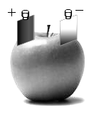
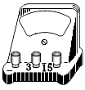
1
2
3
0
0
5
1
5
1
0
V
图12
图11
1
2
3
0
0
5
1
5
1
0
V

（1）实验时，应保持其它条件不变，只改变 （13） ；
（2）小组同学测得的实验数据如下表，当深度为5cm时，电压表示数如图12所示，请将电压值填入下表的空格中；
实验序号 | 1 | 2 | 3 | 4 | 5 | 6
电极插入的深度h/cm | 1 | 2 | 3 | 4 | 5 | 6
苹果电池电压U/V | 0.12 | 0.18 | 0.22 | 0.27 | （14） | 0.34
（3）分析表格中的数据，你能得到的实验结论是： （15） ；
（4）科学猜想：苹果电池的电压大小还可能与 （16） 有关；
（5）如果实验前不知道苹果电池的正负极，可以使用 （17） （填一种实验器材）来判断；
（6）如果把图11中实物图用导线连接成电路图，该电路属于 （18） （选填“串联电路”、“并联电路”、“最简单电路”或“检测电路”）。

崇明县2016学年第一学期期末考试
初三理化参考答案及评分标准
（物理部分）
题号 |  | 答案及评分标准
选择题  （每题2分，共16分） |  | 1. D 2.B 3.C 4. C 5. B 6. A 7. A 8. D
二、填空题  （1-14每格1分，15题每格2分，共22分） |  | 9. 1.5、串联、并联  10. 密度（或m=ρV）、连通器、液体压强  11. 4.9×10⁵、4.9×10⁴、0  12. 9.8、竖直向上、变大  13. 0.3、20、不变  14. 128； 温度越高，压强越大； 240  15. R₂ 断路或R₂短路 ； R₂ 断路
三、作图题  （3+3+2分，共8分） |  | 16. 大小、方向和作用点各1分  17. 每个电路元件各1分  18. 两根导线各1分
四、  计  算  题  （共26分） | 4分 | 19.（1）V_{排}＝V_{物}＝1×10⁻⁴ 米³ 1分  （2）F_{浮} ＝ρ_{液}gV_{排} 1分  ＝1.0×10³千克/米³×9.8牛/千克×1×10⁻⁴米³ 1分  ＝0.98牛 1分
四、  计  算  题  （共26分） | 4分 | 20.并联一个电阻R₂ 1分  U_{灯}=I₁R₁=0.6A×10Ω =6V 1分  I₂=I-I₁=1A-0.6A=0.4A 1分  R_{X}=U_{X}/I₂ ‘=6V/0.4A=15Ω 1分
四、  计  算  题  （共26分） | 9分 | 21. （1）U₁＝I₁R₁＝0.2安×10欧＝2伏 2分  （2）R₂＝U₂/I₂＝（U−U₁）/I₁  ＝（6伏−2伏）/0.2安＝20欧 3分  （3）当电压表V达到满刻度时，U₁′＝3伏，即电压表V示数为3伏；1分  I₁′＝U₁′/R₁＝3伏/10欧＝0.3安，即电流表A示数为0.3安。 1分  当电流表A达到满刻度时，I₁′′＝0.6安，即电流表A示数为0.6安； 1分  U₁′′＝I₁′′R₁＝0.6安×10欧＝6伏，即电压表V示数为6伏。 1分
四、  计  算  题  （共26分） | 9分 | 22. （1）v = m/ρ = 5千克/1000千克/米³=5×10⁻³米³  公式、代入和结果各1分  ( 2 ) p =F/S=G/S =200牛/(5×10⁻²米²) =4000帕  公式、代入和结果各1分  （3）根据题意，ρ_{B}gh_{B}＞ρ_{水}gh_{水} 代入数据，化简  可得：ρ_{B}＞2.5ρ_{水}，即：ρ_{B}＞2500千克/米³  列出关系式、代入数据、得出结果各1分
五、实验题（每格1分，共18分） |  | 23. 电阻； 欧姆定律； 量程； “+”、“-”接线柱。
 |  | 24. 重力； 弹簧测力计； 步骤； 浸没在水中。
 |  | 25. 越大； 相等； 深度； 变大。
26.（1）电极插入苹果的深度
（2）0.30
（3）苹果电池电压随电极插入苹果的深度增大而增大
（4）苹果的种类（或苹果的大小、两极间距离、电极面积大小）
（本题是开放题，只要合理，均可得分）
（5）电压表（或电流表）
（6）检测电路

